小一班今日动态5.20
来园：
今日来园21人，4人请假。
我们班大部分幼儿能开开心心入园，主动跟老师问好，打招呼，并在老师的提示下有序签到、放物品。
户外活动：
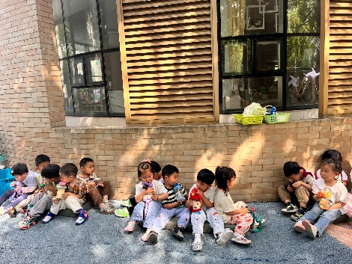 | 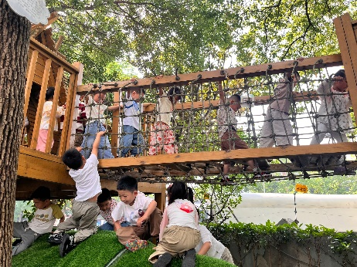 | 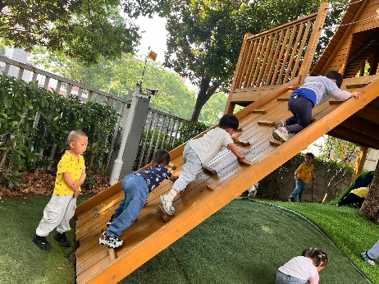
集体活动：
数学：数数有多少
数手指是一次感知5以内的数量的数数活动。在 “手”主题开展中，孩子们对“手”产生了很大的兴趣，活动中需要幼儿常常数数自己的手指头。一个人有两只手，每只手上有五根手指。大部分幼儿都能数数自己展开的五个手指。但小班孩子在感知数量中常常受物体排列位置的干扰，会重数或漏数，数数没有一定的序。因此开展了本次数学活动《数手指》，一方面让幼儿进一步感知数量5，另一方面让幼儿用不同的方法来数一数，感知有序数数。
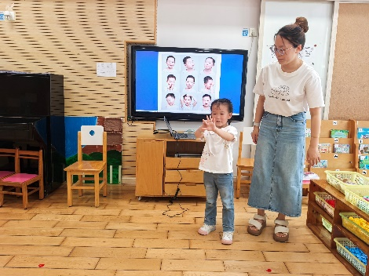 | 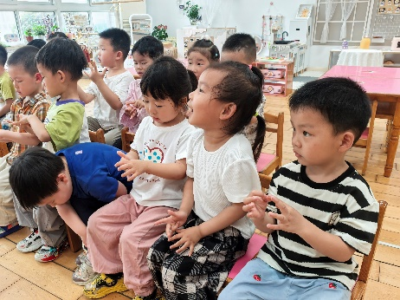 | 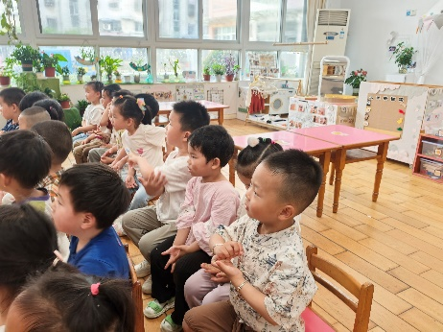
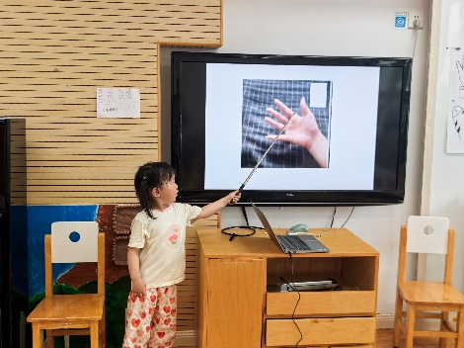 | 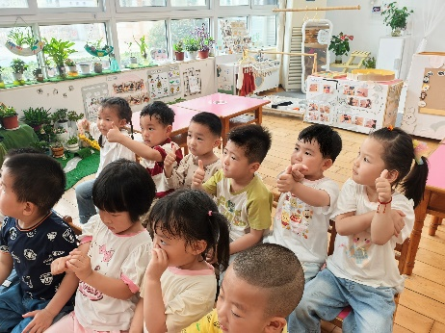 | 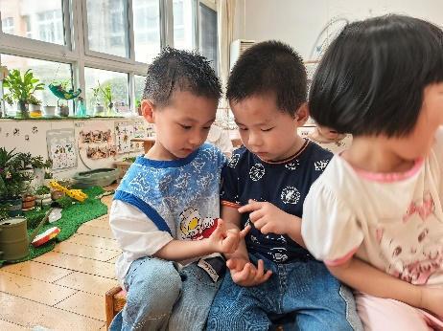
区域游戏：
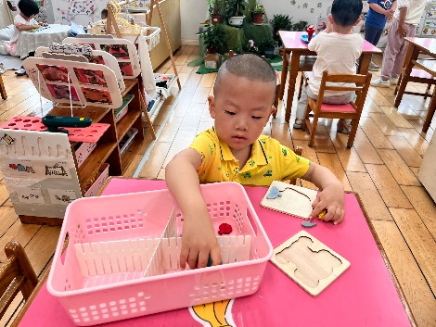  益智区-拼图 | 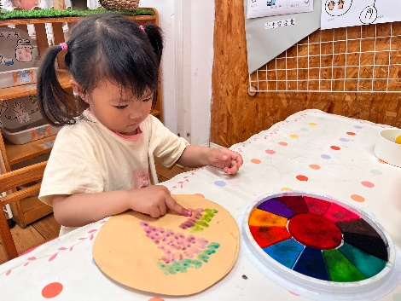  创意坊-手指点画 | 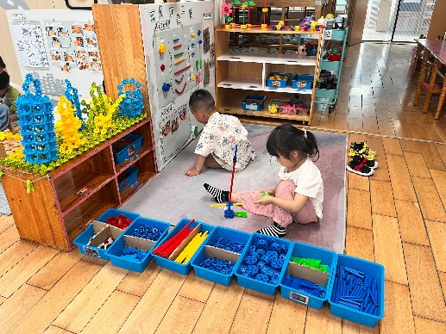  万能工匠
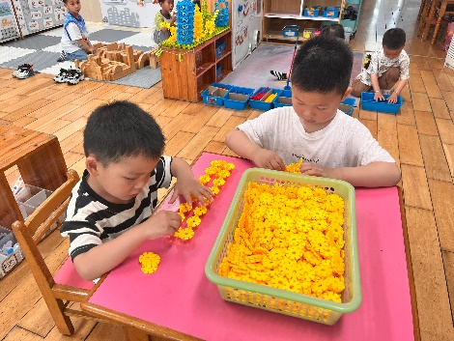  桌面建构 | 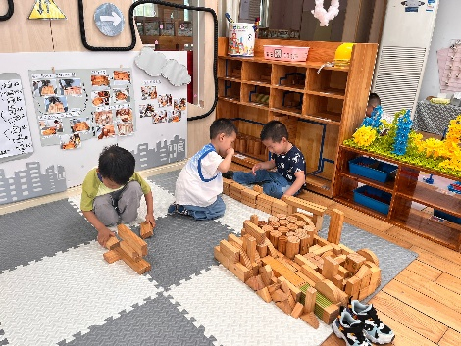  地面建构 | 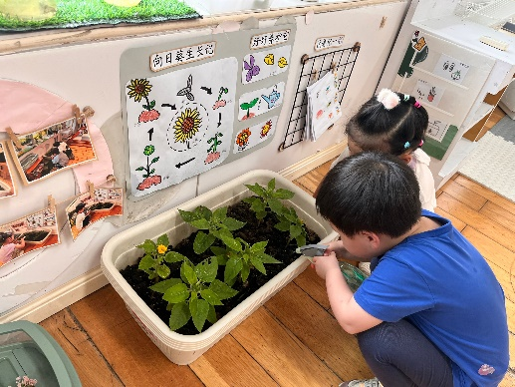  植物角
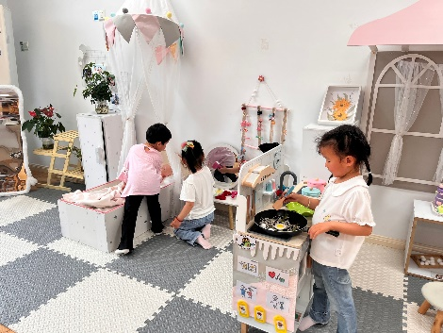  娃娃家 | 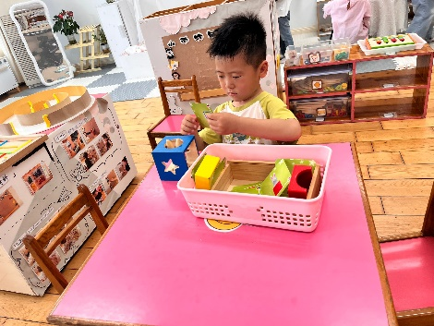  益智区-小兔捉迷藏 | 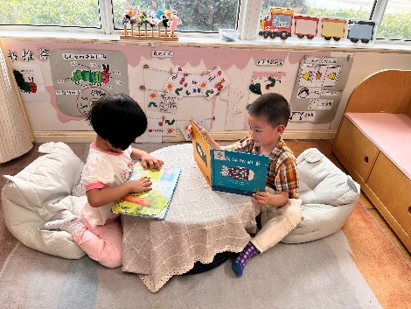  图书角
生活活动情况：
1.午餐情况：
今天的午饭吃的是洋葱炒猪肝、包材肉末粉丝、海带冬瓜汤。大部分小朋友能保持桌面整洁，一口饭一口菜的安静用餐，真棒！
提醒：幼儿用餐时间控制在30分钟较为适宜。刘珺玮、李潇然挑食剩菜，恽佳阳吃得太慢。
2.午睡情况：
小朋友们能在老师的提醒下，有序小便进入午睡室，大部分幼儿能自己独立午睡，个别幼儿需要老师稍微陪伴和提醒。
家园合作：
- 动态上的照片，仅作为老师观察时的随拍，并不是所有孩子的照片都会呈现。
2.“巧手节”是我园一年一度的园本节日。在这个充满挑战的“巧手节”里，孩子们通过“初识小手”“能干的小手”“保护小手”系列活动，用小手去探索、理解和创造，用身心去感知生活，探秘世界。为了让您更直观地了解孩子在园的成长点滴，感受孩子们在“巧手节”中的创意与乐趣，我们诚挚邀请您放下繁忙，共度这段温馨的亲子时光！
活动时间：2025年5月23日8：10 活动地点：新桥街道中心幼儿园新龙园区小一班

